Mission Permanente du Burkina Faso auprès de l'Office des Nations Unies  Genève | 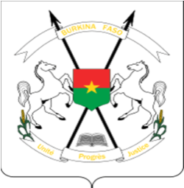 | Burkina Faso  Unité-Progrès-Justice

QUARANTE-SIXIEME SESSION DE L’EXAMEN PERIODIQUE UNIVERSEL
29 avril-10 mai 2024
EXAMEN PERIODIQUE UNIVERSEL DE L’UNION DES COMORES
DECLARATION DU BURKINA FASO
Prononcée par :
Genève, le mai 2024

Monsieur le Président,
Le Burkina Faso souhaite la chaleureuse bienvenue à la délégation de l’Union des Comores et la félicite pour la présentation de son rapport national au titre du 4ème cycle de l’EPU.
Ma délégation apprécie positivement le renforcement du cadre juridique de protection et de promotion des droits humains dans le pays, à travers entre autres, la ratification de plusieurs instruments internationaux et l’adoption en 2020 d’un nouveau code pénal qui prévoit et réprime la traite des personnes.
Tout en encourageant les Comores dans ses efforts de renforcement des mécanismes internes de défense et de protection des droits humains, ma délégation voudrait, dans un esprit de dialogue constructif, lui formuler les recommandations ci-après :
- revoir à la hausse le financement des secteurs sociaux de base et œuvrer à la mise en œuvre efficace des programmes de protection de l’enfance ;
- finaliser le processus d’adoption de la loi cadre pour l’égalité homme-femme ;
- envisager la ratification des conventions relatives au statut des réfugiés, au statut des apatrides et sur la réduction des cas d’apatridie.
Pour terminer, nous souhaitons plein succès à la délégation comorienne dans le cadre de son EPU.
Je vous remercie !
Temps : 1mn 20s

